ТЕЗИСЫ ВЫСТУПЛЕНИЯ
министра физической культуры и спорта Чувашской Республики
В.В. Петрова на расширенном заседании коллегии
Министерства физической культуры и спорта Чувашской Республики
на тему «Об итогах работы Министерства физической культуры и спорта Чувашской Республики, городских и районных органов управления физической культурой и спортом за 2021 и задачах по развитию физкультурно-оздоровительной и спортивно-массовой работы на 2022 год»

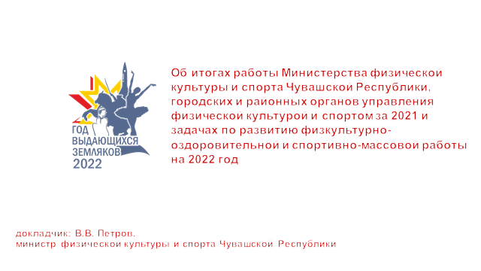
Слайд 4. Добрый день, уважаемые Олег Алексеевич, Анатолий Геннадьевич, коллеги!

Свое сегодняшнее выступление мне хотелось бы начать с того, что все то, что мы с Вами вместе делаем для развития физической культуры и спорта – это в первую очередь, для наших жителей, для наших людей. Вы все знаете, что 2022 год в Чувашии объявлен Годом выдающихся земляков. Именно люди, их подвиги, успехи и достижения вдохновляют нас на великие свершения, мотивируют идти вперед, покорять новые вершины.
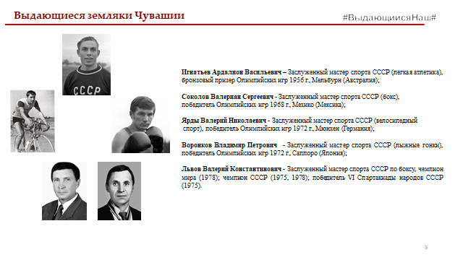
Слайд 5. В спорте немало выдающихся личностей-выходцев из Чувашии, которые являются для молодого поколения примером, как благодаря своей воле к победе, неудержимому стремлению идти к своей мечте можно достичь невероятных, казалось бы целей – занять олимпийский пьедестал. Ардалион Игнатьев, Валериан Соколов, Валерий Ярды, Владимир Воронков, Валерий Львов – это легенды чувашского спорта. Их биография лишний раз доказывает, что для человека, увлеченного великой мечтой, нет ничего невозможного, и каждые мальчишка и девчонка даже из самой маленькой деревни может повторить и даже превзойти их яркие победы.

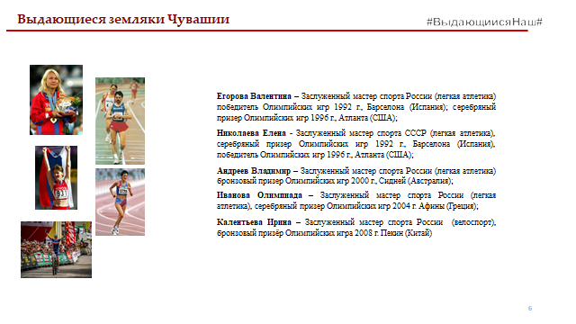
Слайд 6. Именами наших известных спортсменов названы спортивные школы и спортивные объекты, улицы города, в их честь ежегодно проводятся спортивные соревнования. В этом году мы поставили перед собой задачу создать в каждой спортивной школе музеи спортивной славы, запустить цикл телевизионных передач о звездах спорта. Проведение в 2022 году мероприятий, посвященных нашим выдающимся землякам, это, на мой взгляд, только отправная точка, возможность выстроить долгосрочный план по вовлечению жителей нашей республики к занятиям спортом, в том числе, через трансляцию великих спортивных побед.
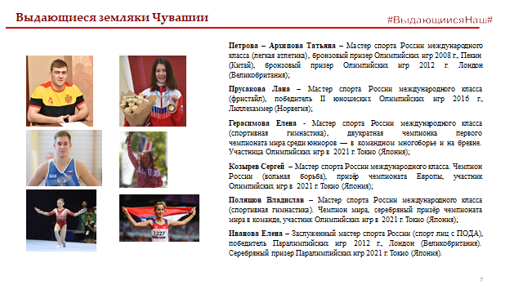
Слайд 7. Радостно видеть, что новая плеяда молодых спортсменов продолжает прославлять нашу республику на самых престижных спортивных соревнованиях. Сергей Козырев, Лана Прусакова, Владислав Поляшов, Елена Герасимова – это спортсмены, которые занимаются на базах наших республиканских школ олимпийского резерва, их тренировки видят совсем юные спортсмены, которые только пришли в спортивные школы и победы которых еще впереди. Такое общение мотивирует к покорению новых вершин. Уверен, что впереди у наших спортсменов много ярких и запоминающихся побед и новых рекордов.

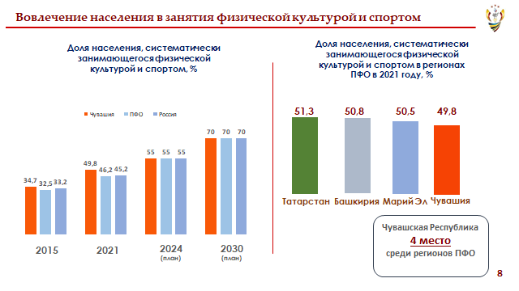
Слайд 8. Наша задача – органов власти, местного самоуправления, спортивных федераций – это создание условий для массовых занятий спортом, выявление и отбор талантливых спортсменов, их спортивная подготовка, и конечно же, формирование и развитие тренерского состава.
Вы все знаете, что регулярные занятия физической культурой и спортом являются универсальным механизмом сохранения и укрепления здоровья, повышения работоспособности населения. И именно поэтому в составе национальных целей развития нашей страны до 2030 года, перед нами стоит амбициозная задача - вовлечь в систематические занятия физкультурой и спортом не менее 70 процентов жителей.
По данному показателю Чувашия традиционно находится в числе регионов-лидеров. При этом включение в 2021 году показателя по вовлечению жителей в систематические спортивные занятия в показатели оценки эффективности глав субъектов Российской Федерации, мотивирует все регионы к поиску новых методов популяризации физической культуры. На приведенном слайде наглядно видно, что отрыв между лидерами незначительный. Но, чем труднее задача, тем интереснее поиск ее решения и тем убедительнее победа – кому как не спортсменам знать об этом.

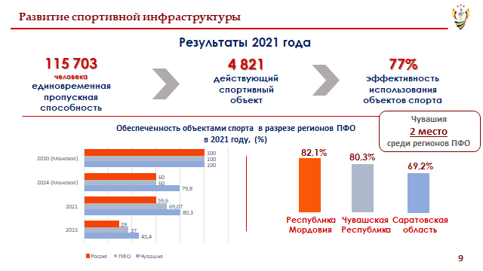
Слайд 9. В числе первых Чувашия и по такому важному показателю как обеспеченность населения объектами спорта, обгоняя среднероссийский показатель в 1,3 раза. Но для удержания лидерских позиций, нужна постоянная работа по развитию спортивной инфраструктуры – и в первую очередь в наших крупных городах – Чебоксары и Новочебоксарск, которые отстают от остальных муниципалитетов по данному показателю.
Что касается муниципальных районов, то внимание глав администраций хочется сконцентрировать на развитии малобюджетных спортивных площадок, доступных в содержании, и востребованных населением.
Нынешнее непростое для нашей страны время – это одновременно и новые возможности. Так, на итоговом заседании Коллегии Министерства спорта России, заместитель Председателя Правительства Российской Федерации Дмитрий Николаевич Чернышенко озвучил, что «по поручению Правительства Министерство спорта пересматривает график соревнований в связи с отменой в одностороннем порядке международных соревнований. Высвободившиеся средства будут направлены на строительство спортивной инфраструктуры, прежде всего в шаговой доступности, для того чтобы создать ещё больше возможностей, прежде всего для детей и молодого поколения, для занятий спортом». И здесь наша задача активно включаться в те новые программы и проекты, которые будут инициированы федеральным центром.
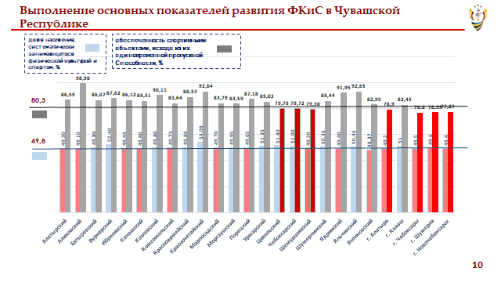
Слайд 10. Как уже отмечалось выше, оценка эффективности нашей работы проводится по двум основным показателям развития спортивной отрасли:
- доля населения, систематически занимающегося физической культурой и спортом и
- обеспеченность наших жителей спортивными объектами.
Следуя законам логики, чем выше показатель по обеспеченности, тем больше количество занимающихся спортом. Однако на практике логика не всегда срабатывает.
Мы специально провели анализ взаимосвязи данных показателей в разрезе муниципалитетов, чтобы наглядно продемонстрировать, имеется ли прямая зависимость между ними. И на приведенном слайде видно, что в таких районах как Алатырский, Аликовский, Канашский, имеющих показатель по обеспеченности населения спортивными объектами гораздо выше среднереспубликанского, наблюдается отставание от республики по доле систематически занимающихся физической культурой и спортом.
Данное обстоятельство свидетельствует только об одном – специалистами на местах не организована на должном уровне работа с населением, неэффективно используются имеющаяся спортивная инфраструктура. Главам администрацией есть над чем поработать. Нами принято решение, что муниципалитеты, имеющие такой дисбаланс по данным показателям, не будут допускаться к участию в республиканских программах по развитию спортивной инфраструктуры.

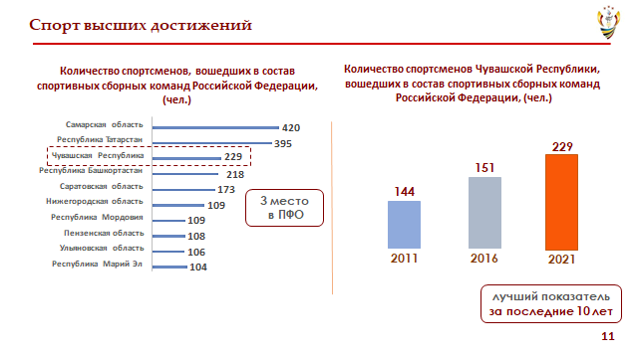
Слайд 11. Одним из основных показателей качества подготовки спортивного резерва и развития спорта высших достижений является включение спортсменов Чувашии в сборные команды России. В списки сборных команд России вошли 229 спортсменов Чувашской Республики, это лучший показатель за последние 10 лет.
Данных результатов удалось достичь, в том числе, благодаря реализации принятых решений:
во-первых, впервые за всю спортивную историю Чувашии в 2020 году введены стипендии Главы Чувашской Республики – спортсменам-членам спортивных сборных команд России в размере от 5 500 до 25 000 рублей в месяц в зависимости от состава сборной команды и возрастной категории.
во-вторых, в 2020 году увеличены нормы расходов при проведении спортивных мероприятий, размер которых не пересматривался с 2013 года. Причем указанные нормы мы ежегодно индексируем в соответствии с уровнем инфляции. Также к нам поступало много обращений от тренеров и спортсменов, что нормы расходов на питание тренеров, а также во время пути к месту спортивных соревнований и обратно, в разы ниже установленных для спортсменов норм в дни проведения соревнований. В начале текущего года данный вопрос мы решили, установив для всех участников всеросийских спортмероприятий единый размер расходов на питание во все дни, включая время в пути – 425 рублей в сутки;
в-третьих, в 2021 году в кратном размере увеличены размеры премий спортсменам-участникам, призерам, победителям Олимпийских Паралимпийских и Сурдлимпийских игр, а также их тренерам (например, размер премии спортсмену за 1 место на указанных играх увеличен с 1 млн. рублей до 3 млн. рублей). Размер премий не пересматривался с 2013 года.

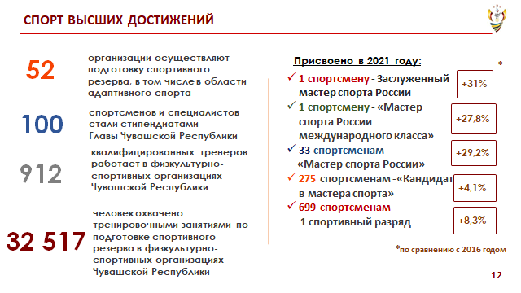
Слайд 12. 2021 год для всей мировой спортивной общественности прошел под знаком двух Олимпиад: Игр XXXII Олимпиады и XVI Паралимпийских летних игр в г. Токио (Япония).
По итогам жесткого отбора и конкуренции в Олимпийских и Паралимпийских играх приняли участие 9 спортсменов Чувашской Республики, по итогам которых все спортсмены показали достойный результат, в том числе Анжелика Сидорова и Елена Иванова стали серебряными призерами.
Несмотря на непростые пандемийные условия в 2021 году в Чувашии было проведено 327 спортивных мероприятий, в которых приняли участие более 390 тыс. спортсменов из 73 регионов страны. В числе самых значимых можно выделить: Чемпионат России по легкой атлетике, Первенство России по спорту глухих, Чемпионат России среди лиц с поражением опорно-двигательного аппарата, Чемпионат России по шахматам, Чемпионат и первенство России по спорту глухих, Чемпионат и первенство России по настольному теннису.

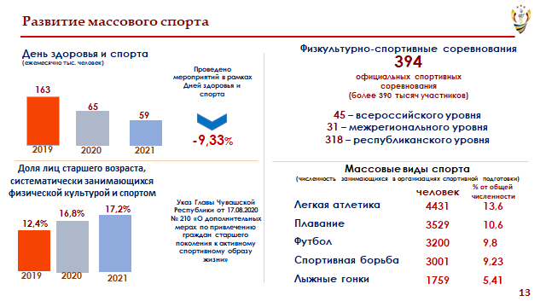
Слайд 13. Приоритетным направлением государственной политики является развитие массового спорта – как эффективного инструмента оздоровления нации. В целях формирования навыков здорового образа жизни в детской и молодежной среде в республике проводится множество спортивных мероприятий. Наиболее массово и зрелищно проводятся спартакиада школьников на Кубок Главы Чувашской Республики, турниры по хоккею «Золотая шайба», футболу «Кожаный мяч», Кэс-баскет, школьной волейбольной лиги, Спартакиады среди детей по многим видам состязаний, физкультурно-спортивные соревнования среди команд детей с родителями «Папа, мама, я – спортивная семья», этапы Всероссийского турнира по уличному баскетболу «Оранжевый мяч».
Также для отбора талантливых спортсменов, их подготовки и выступления за Чувашскую Республику:
- на базе БУ ЧР «Спортивная школа по футболу» Минспорта Чувашии при поддержке Российского футбольного союза создан Детский футбольный центр с филиалами в каждом муниципальном районе, запущен проект «Футбол в школе», целью которого является предоставить каждому школьнику возможность реализовать себя в самом доступном и массовом виде спорта. Данные проекты направлены на создание и реализацию системы индивидуального сопровождения каждого ребенка, выявление способностей и его приобщение к спорту через выстроенный алгоритм сотрудничества спортивных школ олимпийского резерва с общеобразовательными школами;
- впервые в Чувашии на базе Спортивной школы олимпийского резерва № 4 при Вашей поддержке, Олег Алексеевич, была создана молодежная хоккейная команда «Сокол», название которой выбрано в честь позывного нашего знаменитого земляка, дважды Героя Советского Союза летчика-космонавта, генерал-майора авиации Андрияна Григорьевича Николаева.
Ежегодно свою эффективность доказывает принятое в 2020 году решение о бесплатных спортивных занятиях лиц «серебряного» возраста в часы минимальной загрузки спортивных объектов. Количество пожилых лиц, ведущих здоровый образ жизни, увеличивается хорошими темпами.
Пандемия коронавируса и связанные с ней ограничения внесла свои коррективы, поэтому вся спортивная общественность как говорится «вздохнула свободно», когда значительная часть этих ограничений в Чувашии была снята в марте текущего года. Я уверен, что при сохранении имеющейся на сегодняшний день тенденции, в 2022 году мы сумеем достичь допандемийного уровня занимающихся в Дни здоровья граждан.

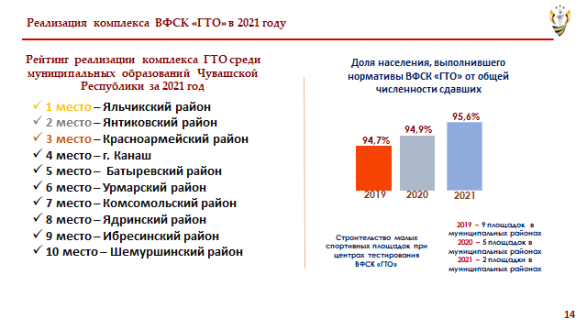
Слайд 14. Еще одним эффективным инструментом вовлечения населения в активный образ жизни является реализация Всероссийского физкультурно-спортивного комплекса «Готов к труду и обороне» (ГТО). С прошлого года, уважаемые главы муниципалитетов, мы с Вами усилили работу в данном направлении. И есть некоторые результаты. Если по итогам III квартала 2021 года Чувашская Республика во всероссийском рейтинге реализации комплекса ГТО была на 45 месте, то по итогам IV квартала прошлого года мы смогли подняться на 27 место. Это лишний раз доказывает, что при налаживании системной работы по каждому направлению ситуация сразу начинает выправляться.
Нужно активнее рассказывать об этом комплексе и тех льготах, которые предоставляются владельцам золотых знаков отличия – как пример, выпускники школ и их родители должны знать о дополнительных баллах, которые ВУЗы предоставляют своим абитуриентам, сдавшим на отлично нормативы ГТО.

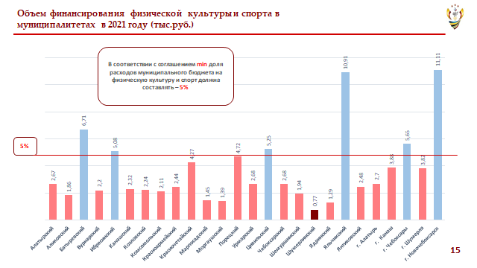
Слайд 15. Отдельная тема в развитии физкультуры и спорта – это взаимодействие с муниципалитетами. Причем эта проблема характерна для всей страны.
Мы все понимаем, что развитие спорта требует финансовой поддержки. Но эта поддержка должна быть не только из федерального и республиканского бюджетов, мы ожидаем активного участия и от муниципалитетов. Финансирование развития спортивной отрасли – это долгосрочные вложения в здоровье нашей нации.
Снова обращаюсь к главам администрацией муниципалитетов. Коллеги, мы с Вами в 2020 году заключили соглашения о взаимодействии, в соответствии с которым одним из Ваших обязательств является направлять на финансирование физической культуры и спорта ежегодно не менее 5%. Анализ показал, что только 6 муниципалитетов выполняют принятое на себя обязательство – Батыревский, Ибресинский, Цивильский, Яльчикский районы и город Новочебоксарск. При этом в Шумерлинском районе данный показатель не достигает даже 1%. Данный вопрос будет поднят министерством при рассмотрении премирования глав администраций.
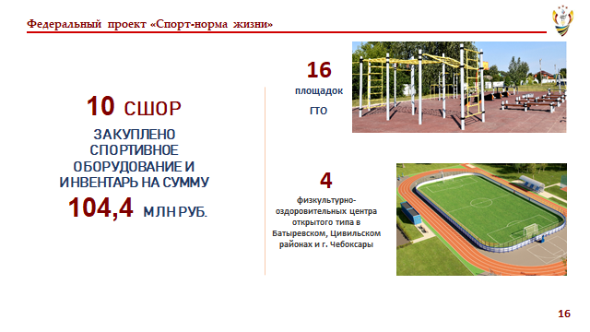
Слайд 16. Хороший импульс в развитии спортивной отрасли дает реализация мероприятий федерального проекта «Спорт – норма жизни», который стартовал 1 января 2019 года. Его главная цель – повысить качество жизни россиян через физическую активность и сформировать культуру спортивной жизни.
По проекту «Спорт – норма жизни» продвигается и развивается массовый спорт, а также создаются и улучшаются условия для занятий физической активностью всех жителей России.
В рамках проекта проводятся различные мастер-классы, спортивно-образовательные программы, тренировки и соревнования. В том числе - всероссийские массовые спортивные мероприятия, такие как «Лыжня России», «Оранжевый Мяч», «Кросс Нации», «Декада спорта и здоровья», «День Физкультурника».
Также проект «Спорт – норма жизни» реализуется в виде реконструкции старых и строительства новых спортивных объектов – от дворовых площадок с тренажёрами, до дворцов спорта, способных принимать международные соревнования.
Ещё одной задачей проекта является улучшение условий для спортивной подготовки спортивного резерва национальных сборных команд Российской Федерации. По этому направлению спортшколы и училища олимпийского резерва получают в своё распоряжение инвентарь, экипировку и технику, соответствующую стремительно изменяющимся требованиям спорта.

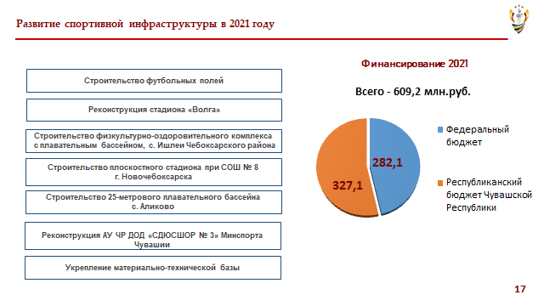
Слайд 17 С 2020 года развитие спортивной инфраструктуры в Чувашии ведется по двум направлениям.
1) строительство, реконструкция и модернизация крупных спортивных объектов, на базе которых осуществляется развитие спорта высших достижений.
2) строительство в муниципалитетах бюджетных спортивных площадок.
Разрабатывая в 2020 году стратегию развития спортивной отрасли до 2024 года, в качестве одной из приоритетных Минспортом Чувашии была определена задача обеспечить прозрачность и объективность рассмотрения заявок на строительство или реконструкцию спортивных объектов, а также капитальный ремонт муниципальных спортивных учреждений.
Мы эту задачу выполнили. Минспортом были разработаны и включены в государственную программу Чувашской Республики «Развитие физической культуры и спорта» порядки открытого конкурсного отбора на комиссионной основе заявок муниципалитетов по развитию и укреплению спортивной инфраструктуры, были заведены четкие критерии оценки представляемых заявок. Нам удалось сделать данный процесс прозрачным и понятным для всех его участников.
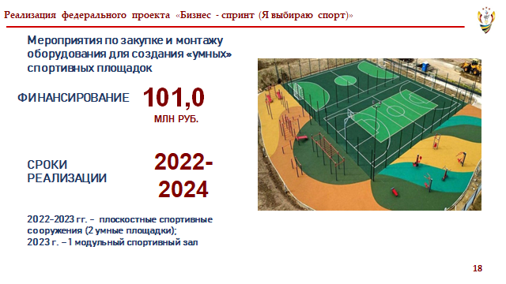
Слайд 18 В 2022 году Минспортом России запущен еще один федеральный проект «Бизнес-спринт (Я выбираю спорт)». В рамках указанного проекта в течение 2022-2024 годов Чувашская Республика получит дополнительно 100,0 млн. рублей – на создание 2 «умных» спортивных площадок и 1 модульного спортивного зала. В этом году первая умная площадка будет создана в республиканском физкультурно-оздоровительном центре «Белые камни», места для размещения умной площадки в 2023 году и модульного спортивного зала в 2024 году пока на стадии обсуждения. Мы готовы рассмотреть предложения муниципалитетов.

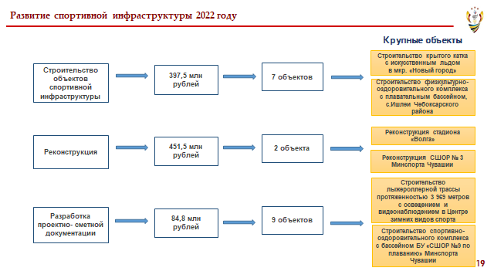
Слайд 19 Многое сделано и по развитию спортивной инфраструктуры. За 2020-2021 годы на строительство и реконструкцию спортивных объектов в рамках Федерального проекта «Спорт – норма жизни» и Республиканской адресной инвестиционной программы направлено более 1,3 млрд. рублей.
В 2021 году запущена глобальная реконструкция стадиона «Волга» Юго-западного микрорайона г. Чебоксары, данный вопрос не решался в течение 10 лет. Многофункциональный спортивный объект должен быть завершен в 2024 году.
Благодаря активной поддержке данного проекта на федеральном уровне депутата Государственной Думы Российской Федерации А.Г. Аксакова, 98% стоимости проекта, которая составляет более 1 млрд. рублей, будет профинансирована из федерального бюджета.
Строительство сразу 2 крытых катков в г. Чебоксары будет начато в 2022 году – один на стадионе «Волга» и второй в микрорайоне «Новый город».
В 2022 году также будет завершено строительство физкультурно-оздоровительного комплекса с 25-метровым плавательным бассейном в с. Ишлеи Чебоксарского района Чувашской Республики, должна завершиться масштабная реконструкция спортивного комплекса АУ ЧР «Спортивная школа олимпийского резерва № 3» в г. Новочебоксарск, строительство физкультурно-спортивной зоны МБОУ «Батыревская СОШ № 2» по ул. А.П. Табакова в с. Батырево Батыревского района Чувашской Республики, строительство открытого стадиона широкого профиля с элементами полосы препятствий в г. Мариинский Посад.
Будет начато проектирование крупных спортивных объектов, которые будут построены (реконструированы) для республиканских спортивных школ олимпийского резерва в течение ближайших 5 лет:
- строительство крытого футбольного манежа для республиканской спортивной школы по футболу;
- строительство трассы маунтинбайка для Центра маунтинбайка;
В настоящее время ведется проектирование крупных объектов:
- строительство лыже-роллерной трассы для республиканского биатлонного центра;
- строительство крытого 50-метрового бассейна.
- строительство физкультурно-оздоровительного комплекса с 25-метровым плавательным бассейном для Физкультурно-оздоровительного центра «Росинка»;
- реконструкция Чебоксарского училища олимпийского резерва им. В.М. Краснова.
Реализация таких масштабных проектов позволит удержать Чувашии лидерские позиции по уровню обеспеченности наших жителей спортивными объектами.

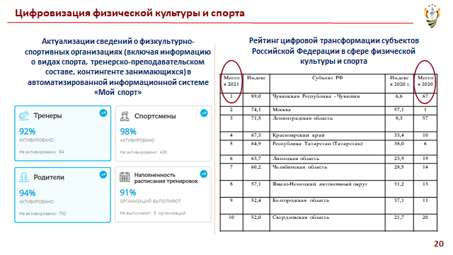
Слайд 20 Кратко остановлюсь на процессе цифровой трансформации спортивной отрасли. Данный процесс был запущен нами в республиканских спортивных школах в прошлом году для решения вопросов по созданию цифровых единых реестров и цифровых сервисов для граждан; автоматизации базовых процессов физической культуры и спорта; управлению данными и аналитикой в регионе.
Проведенная работа позволила Чувашской Республике занять по итогам 2021 года первое место в рейтинге цифровой трансформации субъектов Российской Федерации в сфере физической культуры и спорта.
В текущем году мы начали работу на цифровой спортивной платформе «Мой спорт» уже вместе со всеми муниципалитетами. Коллеги из «Мой спорт» сегодня с нами, они подробно расскажут о нашей совместной и очень интенсивной работе. Скажу единственное, что благодаря работе в данной системе мы получаем возможность представить всех наших спортсменов, занимающихся в республиканских и муниципальных спортивных школах, их достижения всероссийским спортивным федерациям и спортивным клубам, тем самым облегчив их путь в спортивной карьере.

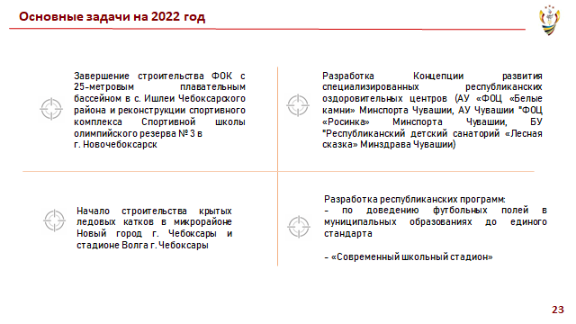
Слайд 21 Отдельным направлением в Стратегии развития физической культуры и спорта Чувашской Республики выделена подготовка кадров в сфере физической культуры и спорта. Введение данного стратегического направления обусловлено стремительными изменениями в современном мире к квалификационным требованиям по всем профессиям, в том числе и в спортивной сфере. С 2020 года Минспортом Чувашии, Чувашским государственным педагогическим университетом и Чувашским государственным университетом ведется совместная подготовка по разработке, внедрению и реализации образовательных программ. В текущем году совместно с Институтом образования мы запускаем новую образовательную программу по шахматам, а с Чувашским госуниверситетом – по подготовке тренеров по направлению нашего национального вида спорта – борьбе «Керешу».

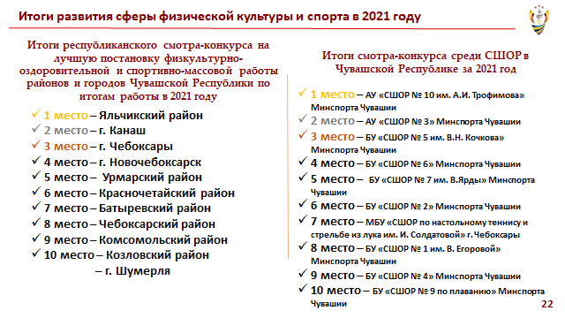
Слайд 22 На указанном слайде приведены итоги ежегодных смотров-конкурсов на лучшую постановку физкультурно-спортивной работы среди муниципалитетов и спортивных школ олимпийского резерва. Лидерами среди муниципальных образований по итогам текущего года стали Яльчикский район, а также города Канаш и Чебоксары, среди школ олимпийского резерва – школа № 10 по самбо и дзюдо, школы № 3 и № 5.
В ближайшее время мы соберем участников для чествования победителей конкурсов и обсуждения дальнейших планов по развитию нашей отрасли.

Слайд 23 На 2022 год мы себе поставили, на мой взгляд, масштабные задачи по:
- разработке Концепции развития специализированных республиканских оздоровительных центров на базе Белые камни, Росинка и Лесная сказка.
Здесь хочется выразить отдельную благодарность Союзу женщин Чувашии за активную позицию и помощь в данном вопросе.
В рамках подготовки данной концепции между Чувашской Республикой и Международным детским центром «Артек» подписано соглашение о реализации на базе физкультурно-оздоровительного центра «Белые камни» проекта «Губернаторский лагерь», который ориентирован на продвижение передовых педагогических практик детского центра в регионы. В рамках данного проекта «Артек» методически сопровождает программы смен в детских лагерях, фактически позволяя организовать в нашей республике организацию оздоровительного детского отдыха по стандартам легендарного детского центра.
Разработка и реализация данной концепции позволит повысить туристическую привлекательность Чувашии в секторе отдыха и оздоровления детей.
2) еще одним направлением развития спортивной инфраструктуры является доведение в течение 2023-2025 годов созданных в течение 2020 и 2021 года в муниципалитетах футбольных полей до единого стандарта Российского футбольного союза.
3) также мы планируем совместно с муниципалитетами и Министерством образования и молодежной политики Чувашии запустить абсолютно новую для нашей республики программу «Современный школьный стадион» на 2023-2030 годы, в рамках которой планируется создание при школах современных спортивных площадок, которые одновременно с образовательной функцией будут решать вопрос создания условия для занятий физической культуры и спорта для всех жителей. Здесь как раз и будет применен метод комплексного межведомственного подхода при реализации масштабных проектов.

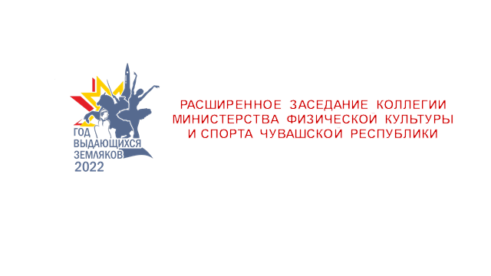
Слайд 24 Завершая свое выступление хочу сказать, что спорт воспитывает волю, мужество, упорство в достижении цели и чувство долга перед страной. Это именно те качества, которые проявлены абсолютным большинством жителей нашей страны в сегодняшней ситуации и благодаря именно этим качествам российские спортсмены всегда будут занимать лидерские позиции на спортивной мировой арене.

Благодарю за внимание!

